企業価値最大化に向けた経営基盤構築のご提案

1. エグゼクティブ・サマリー
株式会社高知ミライ・ホールディングス様（以下、貴社）は売上規模（2025年：120.1億円）を維持しつつ、2024年に粗利率が22.9%→17.4%へ急低下し、2025年に19.0%まで回復するも、依然として利益の「ブレ」が残存している。同時に、営業CFは2024年▲4.6億円、2025年▲4.6億円と2期連続でマイナスとなり、短期借入金が23.1億円→28.6億円へ増加した。これは「利益は出ているが現金が残らない」構造であり、完成工事未収入金（10.6億円→13.2億円）、販売用不動産（16.7億円→32.5億円）の増加が運転資金を吸い上げている。
本提案は、以下3点を三位一体で実行し、3年で「利益率6%台の安定」かつ「営業CF年+3～5億円」の体質へ転換する計画である。経営の意思決定を“数字で切れる状態”を作り、投資済みの機械・DXを確実に回収する。
- 現場DXによる案件別採算の常時監視（粗利の下振れ防止）
- 高知県の需要構造に合わせた公共×維持修繕×防災のポートフォリオ転換（利益の安定化）
- 運転資金PMOによる営業CFの黒字化（借入依存の是正）

2. 財務諸表による現状診断

2-1. 収益性：粗利の急落が示す「見積・原価・変更管理の弱さ」
年度 | 売上高 | 売上原価 | 粗利 | 粗利益率 | 販売費率 | 営業利益率
2023年 | 117億 | 90億 | 27億 | 22.9% | 14.7% | 8.1%
2024年 | 117億 | 96億 | 20億 | 17.4% | 12.0% | 5.3%
2025年 | 120億 | 97億 | 22億 | 19.0% | 12.9% | 5.9%
※端数切り上げ
2024年の粗利率急低下（22.9%→17.4%）は、資材高騰・労務費上昇・2024年問題による工期制約という外部要因だけでは説明し切れない。なぜなら販管費率は同時期に14.8%→12.0%へ低下しており、社内努力で固定費は抑制できているにもかかわらず、粗利が毀損しているからである。すなわち、利益の毀損源泉は「現場側（原価・工期・設計変更）」に偏在している。
- 「赤字案件を早期検知できない」
- 「設計変更・追加工事の契約化が遅い／弱い」
- 「協力会社・資材コストの変動が見積へ反映されるまでタイムラグがある」
上記3点が同時発生すると、売上が維持されても粗利は瞬間的に崩れる。貴社は2025年に回復させたが、構造が残れば再発する。

2-2. 効率性：人員減で売上/人は上がるが、現場負荷が限界に近づく
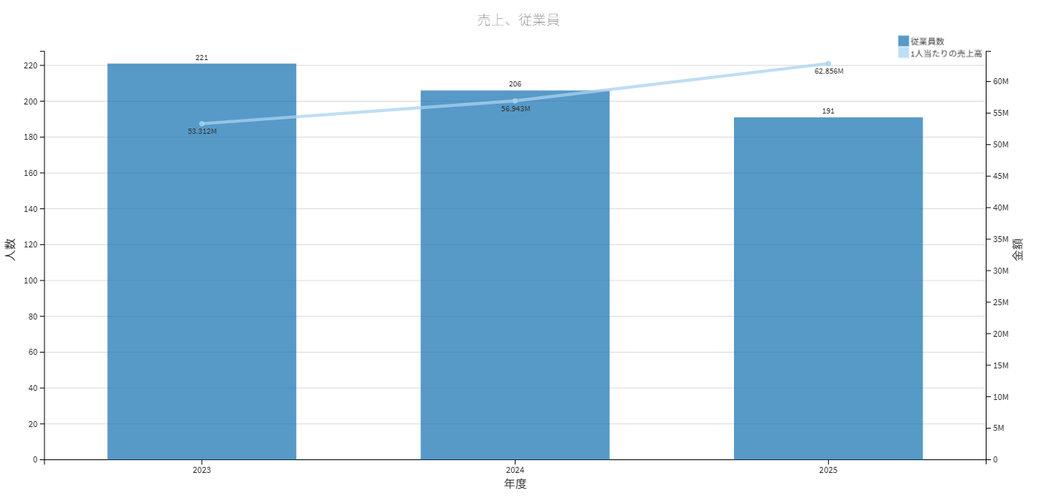
従業員数は221名→206名→191名と減少している。売上が横ばいであるため、売上/人は改善（53.3→56.9→62.9百万円/人）した。一見「生産性向上」に見えるが、建設業ではこれが「現場代理人・職長の過負荷」の裏返しであることが多い。2024年問題（残業上限）下で、負荷を人の頑張りで吸収する経営は破綻する。
ゆえに貴社の次の一手は、採用強化ではなく、少人数でも粗利を守れる“現場の標準運用”をDXで作ることである。

2-3. 安全性：自己資本は積み上がるが、運転資金の詰まりが資金調達を歪める
年度 | 純資産 | 総資産 | 短期借入金 | 財務CF | 営業CF | 自己資本比率
2023年 | 16.4億 | 62.4億 | 23.1億 | ▲5.5億 | 7.2億 | 26.3%
2024年 | 20.0億 | 74.9億 | 24.0億 | 14.2億 | ▲4.5億 | 26.7%
2025年 | 24.5億 | 84.8億 | 28.6億 | 14.5億 | ▲4.6億 | 29.0%
※端数切り上げ
純資産は16.4億円（2023）→20.1億円（2024）→24.6億円（2025）と増加し、自己資本比率も26.3%→27.0%→29.0%へ改善している。一方で営業CFが2期連続マイナスで、財務CF（借入）で補填している点が最大の警戒シグナルである。
ここで重要なのは、「借入依存度が高い」こと自体よりも、短期借入が“運転資金の膨張”を埋める形で常態化している点である。特に販売用不動産が16.7億円→32.5億円へ増加しており、現場以外の資金滞留（不動産在庫）も同時進行している。経営が手触りで管理できる水準を超えた時点で、資金繰りは偶発的に破綻する。したがって「運転資金の見える化と圧縮」を最優先で実行すべきである。

3. 経営課題の特定と優先順位
- 運転資金の増大により営業CFが毀損している（最優先）
完成工事未収入金と販売用不動産の増加が、利益を現金化できない構造を作っている。ここを是正しない限り、いくら利益率を上げても企業価値は上がらない。
- 粗利率のブレ＝案件別採算管理と見積・変更管理の統制不足
2024年に露呈した粗利毀損は再発リスクが高い。案件別に「粗利・出来高・原価・変更契約」を同一KPIで回し、赤字兆候を2週間以内に潰す体制を作るべきである。
- 2024年問題下の人的制約に対し、現場運用が標準化されていない
人員減の中で、属人運用は限界である。ICT施工・遠隔臨場等を「現場の省力化」ではなく「粗利を守る仕組み」として標準化すべきである。

4. 具体的解決策（Action Plan）

4-1. 施策①：運転資金PMO（営業CFを黒字化し、短期借入をピークアウトさせる）
営業CF改善は「会議」ではなく「型（ルール）とKPI」で決まる。貴社は建設商流（未収・未成が発生）に加え、販売用不動産という在庫を抱えるため、資金管理を二層化する必要がある。
- 実行すべき運用（翌月から開始）
  - 「資金繰り三点セット会議」を月次固定開催（未収／未成／在庫）
  - 工事別の請求・回収を一覧化し、滞留上位10案件を必ず是正
  - 不動産在庫は物件別に回転日数・粗利計画・出口戦略を設定し、赤信号物件を売却判断する
- ルール（経営が断行すべき意思決定）
  - 出来高請求：月1回を原則「月2回」へ変更（官民問わず）
  - 民間契約：着手金・中間金・検収条件の標準条項を導入
  - 回収遅延は「現場責任」ではなく「経営KPI」として扱う（現場は請求資料を期限内に出す、経営は回収条件を決める）

4-2. 施策②：採算管理DX（粗利のブレを止め、2024年の再発を防ぐ）
貴社は機械装置が0.1億円→5.3億円→8.3億円と増加しており、投資済み資産を回収する段階に入っている。次にやるべきは「ツール導入」ではなく、粗利を守る“運用設計”である。
- 現場KPIの標準化（毎週更新）
  - 案件別：粗利率、原価逸脱率、歩掛（予定/実績）、出来高進捗、設計変更未契約額
  - 労務：代理人の書類時間、残業時間、協力会社稼働率
- 早期警戒ルール（2週間で是正）
  - 原価逸脱が+3%を超えたら「是正会議」を自動起票
  - 設計変更・追加工事は「口頭作業禁止」、着手前に書面化
- ICT適用の優先順位（投資回収を最大化）
  - 測量・出来形・写真・遠隔臨場・電子受発注の5領域を、工種別に適用度評価し「標準メニュー」を作る
  - 目的は省人化ではなく、手戻り削減と書類時間削減＝粗利率の底上げである

4-3. 施策③：商流・案件ポートフォリオ再設計（高知：公共×維持修繕×防災で“利益を平準化”）
高知県は人口減・担い手不足が先行し、新築需要の上振れは期待できない。一方で、国土強靭化・インフラ老朽化・南海トラフ想定により、公共工事の維持修繕、防災・減災、応急復旧は中期で継続性が高い。貴社はここに事業ポートフォリオを寄せ、受注を「単発」から「ストック＋緊急対応」へ変えるべきである。

- 公共（維持修繕・更新）
  - 点検→補修→更新の一気通貫体制を作り、通年稼働化
  - 小規模案件を束ねることで繁閑差を縮小し、協力会社固定化を促進
- 防災（災害協定・応急復旧）
  - 出動基準・資機材配備・要員計画を整備し、総合評価方式の加点を取りにいく
  - 待機・出動のコストを見積へ織り込み、赤字を許さない
- 民間（省エネ改修・BCP）
  - 「止めない改修」提案を型化し、補助金・省エネ診断をセットにして粗利率を上げる

4-4. 施策④：人材（採用＜定着）と協力会社戦力化
人が減っても回る会社を作るには、「個人の努力」ではなく「仕組みと報酬」で定着させる必要がある。
- 定着KPI（四半期でモニタリング）
  - 離職率、資格取得者数、職長育成数、協力会社の固定化比率
- 制度設計（経営が決める）
  - 評価指標へ「粗利」「安全」「工期」「教育貢献」を連動
  - 代理人の書類時間削減を成果として認定（DXの定着を加速）

5. 導入コストと期待リターン
以下は「初年度の概算」である。重要なのは、営業CF改善（現金の回収）を最優先に置くことで、投資余力が自走する点である。
施策 | 想定投資（初年度） | 期待効果（初年度） | 主要KPI
運転資金PMO（未収・未成・在庫の可視化＋会議体＋契約標準化） | 0.2～0.5億円 | 営業CF +3.0～+5.0億円 | 未収回転日数、出来高請求回数、在庫回転月数
採算管理DX（工事台帳高度化、日報・歩掛、赤字早期警戒） | 0.5～1.2億円 | 営業利益 +0.6～+1.2億円 | 粗利率、原価逸脱率、設計変更未契約額
ICT施工・遠隔臨場の標準化（投資済み機械の稼働最大化） | 0.3～0.8億円 | 工期短縮・手戻り削減で粗利 +0.3～+0.8億円 | 書類時間、出来形不適合件数、手戻り工数
人材定着・協力会社戦力化（評価制度・教育・要員平準化） | 0.2～0.6億円 | 採用/離職コスト削減＋現場稼働改善で +0.2～+0.6億円 | 離職率、稼働率、資格者数

6. 財務インパクトシミュレーション

6-1. 営業CFを黒字化するブリッジ（前年差分ドライバー）
貴社の営業CF改善は「利益を増やす」より先に「資金を回収する」で達成できる。完成工事未収入金と販売用不動産の圧縮余地が大きいからである。
改善ドライバー | 現状（2025） | 目標（12か月） | CF改善額（概算）
完成工事未収入金の圧縮 | 13.2億円 | ▲1.0億円 | +1.0億円
販売用不動産の回転改善 | 32.5億円 | ▲2.0億円 | +2.0億円
出来高請求回数増（請求漏れ・遅れ是正含む） | 月1回中心 | 月2回標準 | +1.0～+2.0億円

上表の合計で、営業CFは+4.0～+5.0億円規模の改善を実現する。これは「売上増」を前提にしないため、再現性が高い。ここが本提案の最も強い投資対効果である。

6-2. 施策後のPL/BSイメージ（3年）
項目 | 目標1 | 目標2
PL（収益性） | 粗利率：19.0% → 20.0～21.0% | 営業利益率：6.0% → 6.5～7.0%
BS（安全性） | 販売用不動産・未収の圧縮により、運転資金が軽くなる | 短期借入金は「増加を止める」から「圧縮」へ転換できる
CF（資金繰り） | 営業CF：▲4.6億円 → +3～+5億円へ反転 | 設備投資は、現場の省力化に直結する範囲に絞り、回収を明確化する

7. 結び
貴社は純資産を積み上げ、利益も回復局面にある。一方で、営業CF2期連続マイナスという一点が、成長投資の自由度と企業価値評価を大きく毀損している。ゆえに経営の意思決定は明快である。「粗利を守る現場運用」と「資金が残る運転資金構造」を同時に作り、短期借入で回す経営から脱却するべきである。
当方は、運転資金PMO・採算管理DX・案件ポートフォリオ再設計を、計画書で終わらせず月次で数字が変わるところまで伴走する。貴社の「Next Stage 2027／Vision 2030」を、財務と現場の両輪で実行可能な経営基盤へ落とし込み、企業価値最大化を共に実現する。

